应用场景
系统版本信息：桌面专业版理论均适用，本例为1022版本
软件信息：org.deepin.browser_5.4.46-1_mips64el.deb

问题现象
有些oa系统需要购买ssl证书，每年更换一次，若未添加证书或者证书过期，登录用户oa网站会提示不安全，如下图：
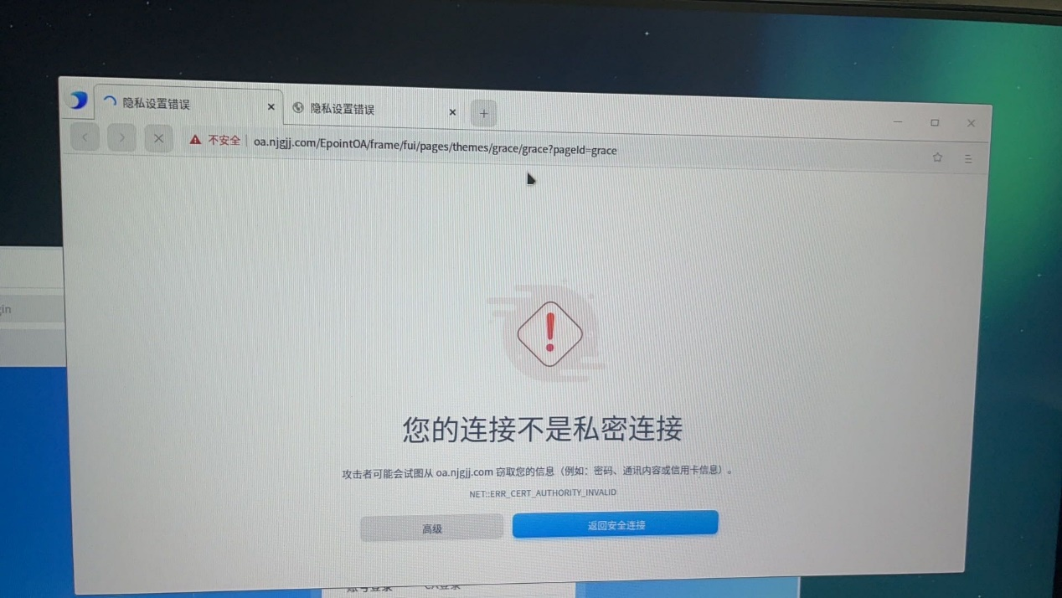

问题分析
命令导入证书原理：
1.先导入信任机构证书（例如CA-Bundle.crt）
2.导入网站信任证书（例如njgjj.com.crt ）
浏览器添加证书和命令添加有所区别，主要体现在：
浏览器在导入信任证书的时候会自动下载信任机构的证书并且自动导入，所以使用浏览器导入是没有问题的使用脚本/命令添加证书的方式是强制导入，只是导入网站证书，但是机构不是信任的，所以登录oa依旧显示不安全
如图所示，即为添加成功：
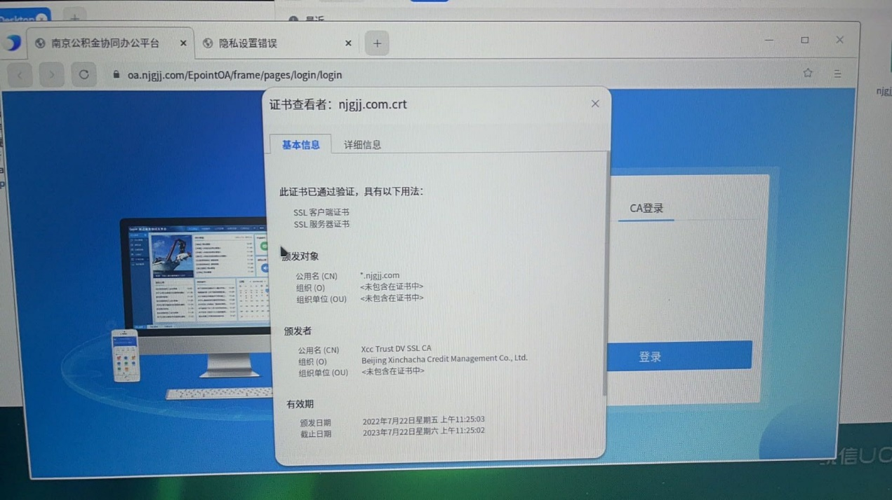

解决方案
制作一键安装包，将浏览器以及证书打包安装(安装包如下，供参考)：
browser-installer_1.0.0.3_all.deb
导入证书命令如下:
1， cp /opt/certs/*.crt /home/casic（#将所有需要的证书复制到某个目录）
2， certutil -A -d /home/casic/.pki/nssdb/ -n "Certum Trusted Network CA - Unizeto Sp. z o.o." -i /home/casic/CA-Bundle.crt -t "CT,c,c" （#添加信任机构证书）
3， certutil -A -d /home/casic/.pki/nssdb/ -n "Xcc Trust DV SSL CA - Unizeto Technologies S.A." -t ",," -i /home/casic/njgjj.com.crt （#添加网站信任证书）
4， certutil -d sql:/home/casic/.pki/nssdb -L（#显示结果）
注意：/home/casic请按照实际情况修改为客户的实际目录，网址信任证书请根据用户侧实际需求进行更换。

常见报错
使用UOS自研浏览器在导入证书时报错，提示“缺少此客户端证书私钥，或私钥无效”
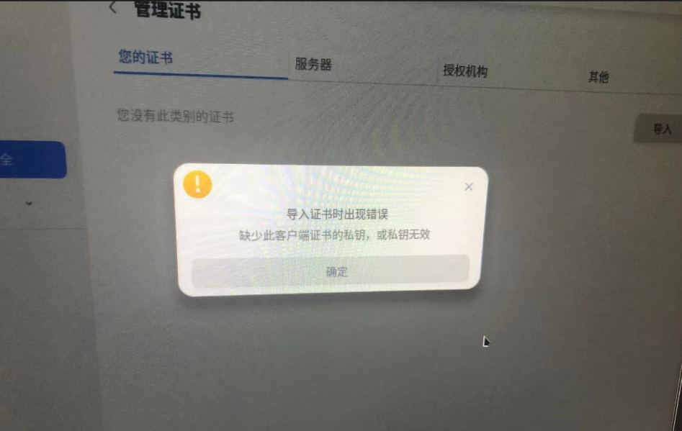
报错现象图
原因分析：导入证书路径错误
解决方案：使用正确的步骤导入证书，步骤如下：
1、从设置－隐私与安全－管理证书界面，选择授权机构，然后点击导入；
2、证书授权中心，信任设置选项全部勾选。
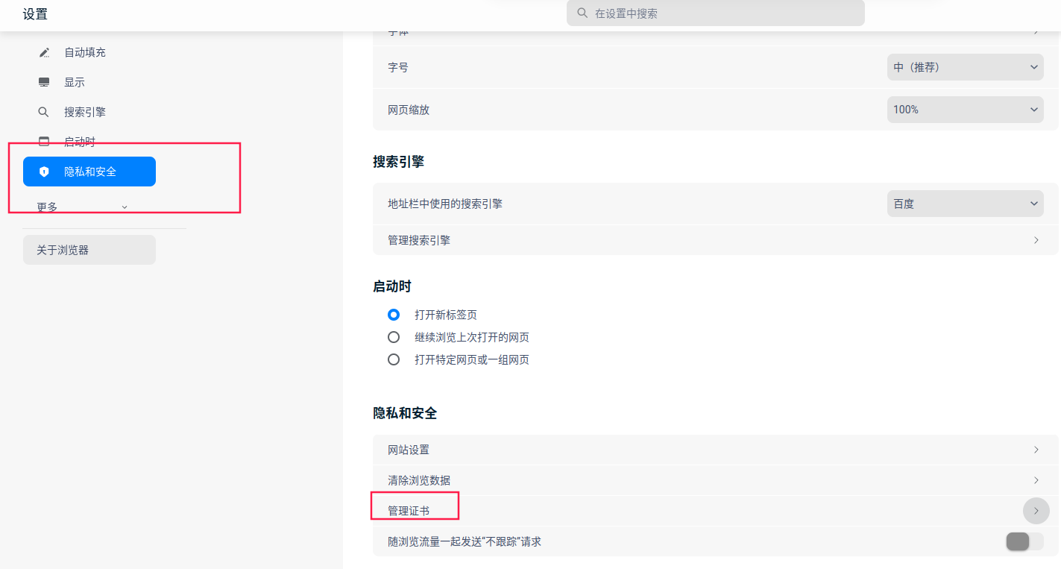
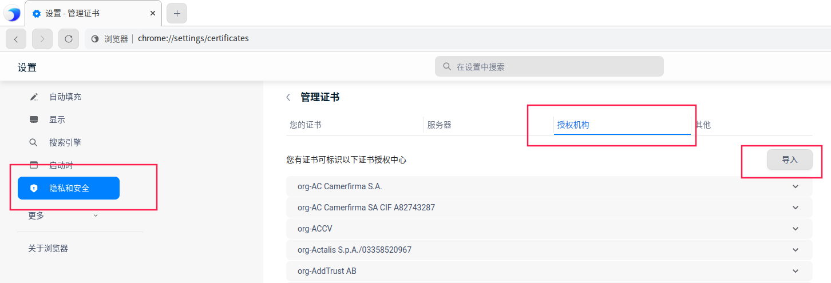

©统信软件技术有限公司。访问者可将本网站提供的内容或服务用于个人学习、研究或欣赏，以及其他非商业性或非盈利性用途，但同时应遵守著作权法及其他相关法律的规定，不得侵犯本网站及相关权利人的合法权利。除此以外，将本网站任何内容或服务进行转载，须备注：该文档出自【faq.uniontech.com】统信软件知识分享平台。否则统信软件将追究相关版权责任。

